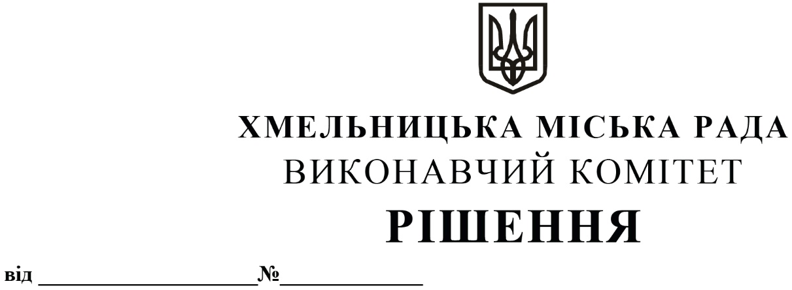

Про надання дозволу фізичній особі -підприємцю Бондарчук Наталії Романівні на облаштування зупинки для очікування пасажирами громадського транспорту з встановленням торгівельного павільйону по вул. Левицького в с. Іванківці (напрямок руху з міста)

З метою забезпечування облаштування необхідною інфраструктурою приміських автобусних маршрутів загального користування та створення додаткових зручностей для пасажирів, розглянувши звернення фізичної особи-підприємця Бондарчук Наталії Романівні, клопотання управління транспорту та зв’язку, керуючись законами України «Про місцеве самоврядування в Україні» та «Про автомобільний транспорт», виконавчий комітет міської ради

ВИРІШИВ:

1. Надати дозвіл фізичній особі-підприємцю Бондарчук Наталії Романівні на облаштування зупинки для очікування пасажирами громадського транспорту з встановленням торгівельного павільйону загальною площею 30 м², у тому числі: торгівельний павільйон - 20 м², зупинка - 10 м², по вул. Левицького в с. Іванківці, зупинка - «с. Іванківці» (напрямок руху з міста), на умовах благоустрою, подальшого прибирання прилеглої території та відповідно до погодженої з департаментом інфраструктури міста проєктно-кошторисної документації.
2. Контроль за виконанням рішення покласти на управління транспорту та зв’язку та заступника міського голови М. Ваврищука.

Міський голова Олександр СИМЧИШИН

